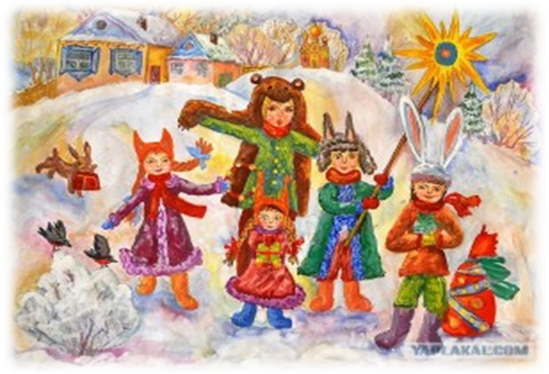
КОНСУЛЬТАЦИЯ: «Детям о святках и колядках»
Раньше игры и веселья сопровождали все праздники, как у детей, так и у взрослых (а как же иначе, ведь у них не было ни телевизора, ни интернета). Наиболее насыщены играми были рождественские и новогодние праздники. Ведь начиная с Рождества, начинается самое веселое время - святки. Сейчас в детских садах непременно отмечают с детьми святочные дни. С малышами разучивают колядки, наряжают их в соответствии с обычаями того времени.
Вы дома тоже можете рассказать ребенку о святках и устроить игру в Ко-лядки. Будет очень здорово, если вы раздобудете русский народный костюм или купите красивые маски для колядования.
У детей различные переодевания вызывают большой восторг.
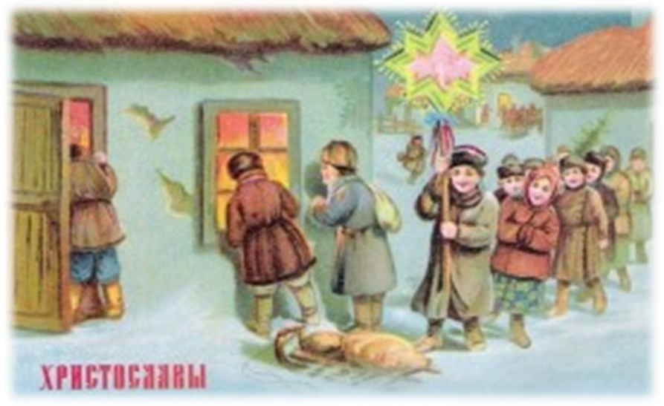

И так, что же значит - колядовать?
Колядовать — это значит ходить от дома к дому и петь особые, обрядовые песни. А хозяева за это дарят детям вкусное лакомство (пряники, конфеты, орехи).
К соседям ходить не обязательно, а исполнить колядку перед папой, мамой, бабушкой, дедушкой и получить угощение — будет очень весело! Ниже я подобрала колядки, которые можно выучить с детьми дошкольного возраста.
****
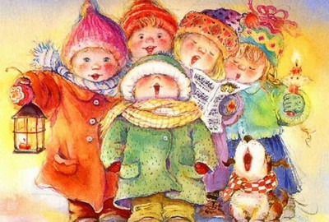
Коляда, коляда!
Отворяй ворота!
Открывайте сундучок,
Доставайте пятачок!
Открывайте, коробейники,
Доставайте деньги-то!
Подходите, не робейте,
Сейчас народ потешим.
Кто будет чертом, а кто лешим!
А кто никем не хочет,
Пусть за пятак хохочет!
***
Коляда, коляда!
Подавай пирога!
К нам Воробушек летит,
Своим Хвостиком вертит.
Он нам Весточку принёс,
Праздник, снег и мороз!

